ООО «Турцентр-ЭКСПО» г. Белгород, ул. Щорса, 64 а, III этаж
Остановка ТРЦ «Сити Молл Белгородский»
www.turcentr31.ru т./ф: (4722) 28-90-40; тел: (4722) 28-90-45; +7-951-769-21-41

НОВЫЙ ГОД В АБХАЗИИ 2023
30.12.2022-05.01.2023 (5 дней/4 ночи)
Прогулки по г.Сухум, Святыни восточной Абхазии, горячие источники, Мюссера (дача Сталина и Горбачева) Новый –Афон, Новоафонская пещера, зажигательное абхазское застолье, подогреваемый бассейн в гостинице ЖДУТ ВАС!!!

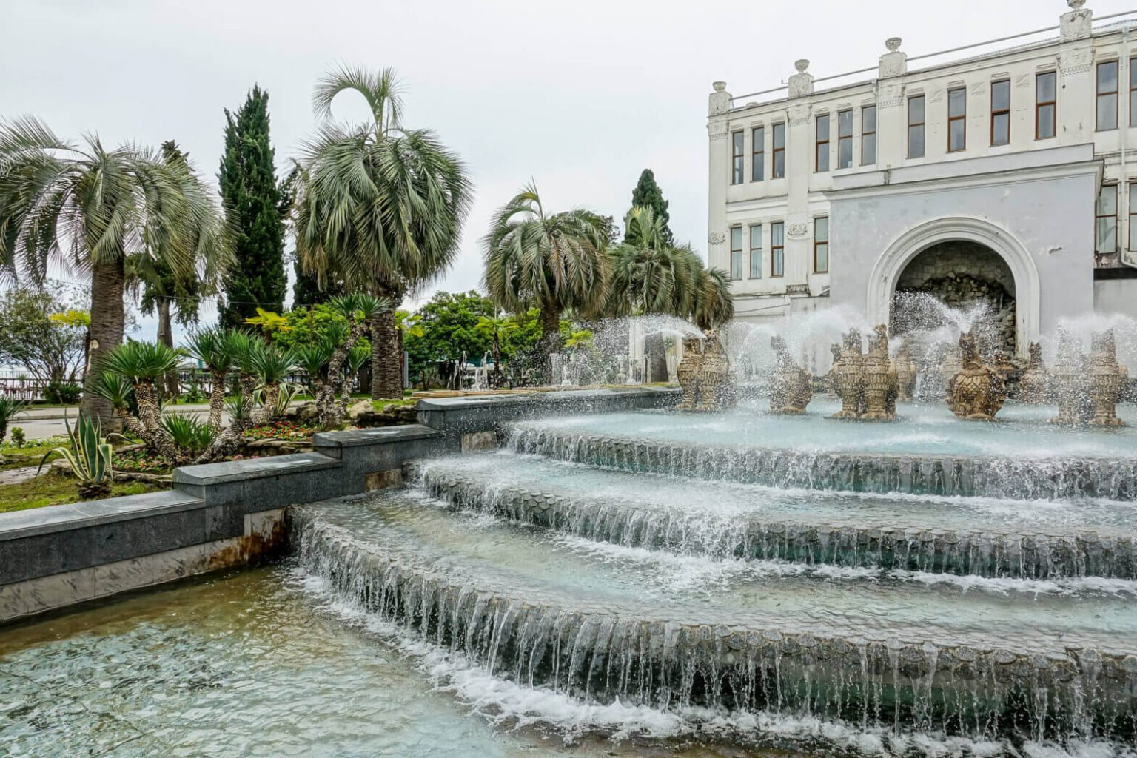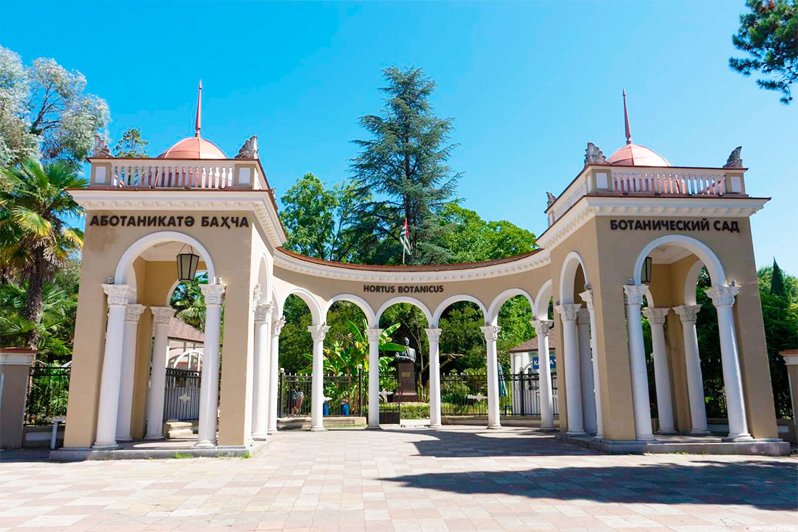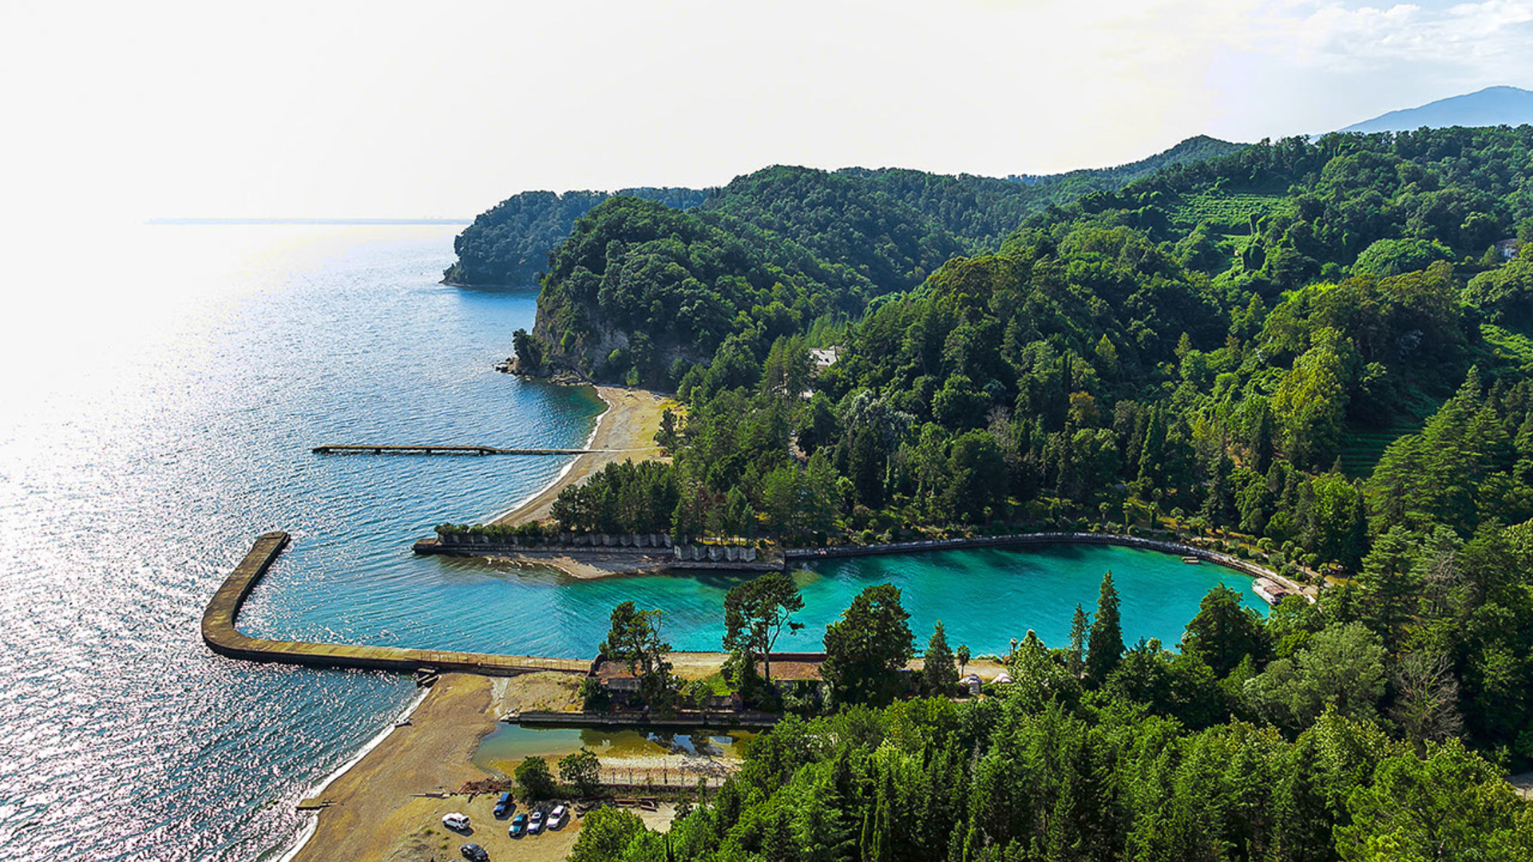

30.12.2022 г.
Выезд группы из Белгорода в 09:00.

31.12.2022 г.
Прибытие на границу с Абхазией, пересечение границы КПП «Псоу».
Завтрак –самостоятельно. Заселение в отель Интер- Сухум (с подогреваемым бассейном).
Пешеходная обзорная экскурсия по г. Сухуму.
Г.Сухум – столица Республики Абхазия, имеющая богатое историческое прошлое. Сегодня Сухум – известный курорт, место массового отдыха и туризма, крупный бальнеологический центр Черноморского побережья. Вам представится возможность попробовать лучший кофе в знаменитом кафе «Брехаловка», прогуляться по набережной Махаджиров и насладится великолепием фонтана «Грифоны».
По желанию за доп. плату - Посещаем Ботанический сад и обезьяний питомник.
Ботанический сад украшение столицы, один из самых знаменитых на Кавказе. Его история насчитывает более 160 лет. Демонстрационная часть сада (площадью 5 га) расположена в центре города. Сейчас здесь собрано более 5 тыс. видов, форм и сортов растений со всей планеты.
Экскурсионный маршрут по Ботаническому саду очень популярен у гостей курорта. Одна из его главных достопримечательностей - 250-летняя кавказская липа, которая росла здесь еще до основания сада.
Подготовка к встрече Нового Года. Желающие могут поехать на Новогоднее застолье в с. Дурипш – 4000р с чел. (программа и меню прилагается). В любой другой день, кроме новогодней ночи, Абхазское застолье 1500р/ чел.
01.01.2023 г.
Здравствуй Новый Год!!!
Завтрак в гостинице. Даем время отдохнуть и выспаться.
Экскурсия «Восточная Абхазия». Илорская церковь (зального типа) носит имя святого Георгия и датируется XI в. Храм был центром духовной и светской жизни. Это было своеобразное святилище, в котором находились предметы, свидетельствующие о поклонении культу св. Георгия. В восточной части Абхазии множество интереснейших памятников. Среди них особое место занимает Драндский собор VI в. Это первый построенный храм в Закавказье центрально-купольного типа. Он не был похож ни на один из ранее построенных храмов. В то время так строили только византийцы. Собор строился как архиепископская кафедра. В начале XX в. здесь располагался монастырь, который был закрыт в 1928 г. Сегодня храм является действующим.
Посещение горячих сероводородных источников: - доп. оплата – входной билет 350р. Тем, кто не захочет купаться придется немного подождать.
Это уникальный природный комплекс, состоящий из каскадных бассейнов и мини-водопада, горячие струи воды которого, падающие с высоты в несколько метров, могут вполне заменить массаж. Вода здесь сероводородная, есть возможность также использовать целебные грязи. Это очень популярное место не только среди туристов, которые едут сюда за порцией бодрости издалека, но и среди местных жителей.
Из-под земли бьет гейзер, температура воды в месте выхода на поверхность достигает 110 градусов Цельсия, а стекая по склонам горы, вода остывает до 40-45 градусов. В склоне горы оборудовано 13 железных желобков, по которым стекает вода, встав под струю воды из такого желоба, можно получить самый настоящий целебный
гидромассаж. Ниже расположено несколько бассейнов и водоемов, где температура воды еще ниже, а соответственно, комфортнее для принятия ванн.
Свободное время, ужин самостоятельно.

02.01.2023 г.
Завтрак в гостинице.
Свободный день. По многочисленным просьбам наших туристов выделяем свободный день, для неспешных прогулок и посещения рынка. Мандарины, Апельсины, Хурма, вино, Чача- все для Вас!!!

03.01.2023 г.
Завтрак в гостинице.
Едем в живописный уголок под названием Мюссера.
Посещение дачи Горбачева и дачи Сталина.
Дача Горбачева в Абхазии (Мюссера) была подарена генеральному секретарю и его супруге Эдуардом Шеварнадзе, министром иностранных дел СССР, в 1986 году. Поэтому нередко встречается наименование дача Горбачевой в Абхазии. Именно Раиса Максимовна активно занималась обустройством места.
Внутреннее убранство поражало своей роскошью: фарфоровые люстры ручной работы (самая дорогая люстра на даче Горбачева в Абхазии стоила 100 тысяч долларов, самая впечатляющая — длиной 24 метра, проходящая через все этажи); витражи и скульптурные композиции работы Зураба Церетели; камин, оформленный дорогими изразцами; библиотечный рояль, представляющий собой редчайший экземпляр. Большая часть мебели была выполнена на заказ из карельской березы. Панели изготавливались из дуба и каштана. Но семья Горбачевых там так и не пожила. Раиса Максимовна вскоре умерла, а Михаил Сергеевич, после распада СССР и войны в Абхазии, забросил дачу. Гиды рассказывают историю — в ночь смерти Раисы Максимовны обвалился потолок в одной из комнат. С годами дача Раисы Горбачевой в Абхазии ветшала, из-за близости моря и жаркого климата портились деревянные и металлические элементы. В 2010 году абхазские власти хотели подарить дачу Путину, но российский президент отказался. Не принял дачу и российский МИД. Тогда бывшая дача Горбачева в Мюссере перешла к президенту страны.
В 300м от дачи Горбачева стоит дача Сталина – интерьеры будут скромнее, но это не умаляет ее истории.
Посещение в форелевого хозяйства. Находится в Гудаутском районе в с. Отхара
на берегу Черной реки. В свое время форелевое хозяйство обеспечивало свежей форелью все
Черноморское побережье Советского Союза. На сегодняшний день работает не в полную нагрузку.
Форелевое хозяйство расположено в селе Отхара и основано оно было в 1934 г. по приказу Сталина. В настоящее время в Форелевом хозяйстве водятся 2 вида форели, радужная – царская рыба и речная форель.
Всего на территории хозяйства расположено 15 форелевых прудов, а также чаны с мальками. Не только форель завлекает туристов, но и красота природы форелевого хозяйства.
Так, туристы, пройдя в глубь хозяйства, выйдут в самшитовое ущелье по которой течёт река Мчышта и питает форелевое хозяйство. Вода в реке всегда светлая и прозрачная, а температура её постоянная 9 – 12 градусов.
Пройдя самшитовое ущелье туристы увидят Наскальный храм, в котором ещё в средневековье жили монахи – аскеты. Возвращение в отель.

04.01.2023 г.
Завтрак в гостинице. Выселение из гостиницы с вещами.
Отправляемся на Экскурсию в Новый Афон. Посещение Симоно - Кананитского мужского монастыря, кельи Симона Кананита, храма Симона Кананита, святыни Иверской горы.
Новоафонский Симоно- Кананитский православный мужской монастырь: основан в 1876г.иноками Пантелеимоновского монастыря со Святой горы Афон из Греции. Монастырь находится на высоте 75м. над уровнем моря и состоит из двух и трёхэтажных корпусов, образующих замкнутое 4х угольное здание. В здании сооружено 5 храмов, колокольня и Собор (высотой 40м.) великомученика и целителя Пантелеимона, освящён в 1900г. Архитектор Н. Никонов, роспись выполнена художниками из «Волжских Богомазов» под рук-м А.В. Серебрякова. Главные святыни: Чудотворная икона Божьей Матери «Избавительницы» (копия), Чудотворный крест с частицей Древа Животворящего Креста Господня.
Пещерный комплекс (посещение за доп. плату) – 500р/чел
Новый Афон славится интереснейшими пещерами карстового образования. В 1940 году здесь были обнаружены наскальные рисунки, датируемые одни - верхним палеолитом и неолитом, другие - средневековьем. Уникальной достопримечательностью пещер Нового Афона является Анакопийская пропасть. Она открывается огромной воронкой, обрывающейся вертикальным колодцем глубиной более 60 метров. Маленький зал опять приводит к колодцу, переходящему в узкую, почти вертикальную щель. Спуск заканчивается на дне грандиозного подземного зала "Абхазия", длина которого 140 метров. Это подземное царство Нового Афона сейчас доступно множеству туристов, благодаря железной дороге, по которой ходят электропоезда, открывая взору пассажиров один за другим великолепные залы этого подземного дворца.
Отправление в г. Белгород.

05.01.2023 г.

Прибытие в г. Белгород.

Стоимость на 1го человека при группе не менее 40 чел.

«Интер-Сухум»
(подогреваемый бассейн)

1 – но  мест.  номер | 2-х мест. номер | 3-х мест. номер | Дети до 12 лет
20100 | 16500 | 15500 | Скидка 500р

В стоимость входит:
- автобусный проезд на Белгород - Сухум - Белгород
- транспортное обслуживание по программе
- сопровождение представителем фирмы
- проживание в гостинице «Интер - Сухум» с подогреваемым бассейном – 5 дней / 4 ночи
- питание 4 завтрака (шведский стол)
- экскурсионное обслуживание
- сопровождение гида
- страховка
- входные билеты на экскурсионные объекты по программе.

Дополнительно оплачивается (по желанию):
- Абхазское застолье (4000 руб. – Новогодняя ночь, 2000- в любой другой день).
- Ново-Афонская пещера - 500 руб.
- Ботанический сад - 250 руб. взр.
- Обезьяний питомник - 250 руб. взр, 100 руб. дети
- Дополнительное питание в отеле - ужин, обед (шведский стол) по 600 руб.
- Иверская Гора - 250 руб.
- Келья Симона Канонита -250 руб.
- Посещение горячих источников – 350р.

По желанию за доп. плату в свободный день:

Джипинг г. Ткуарчал, + заброшенный поселок Акармара Обзорная экскурсия по городу-герою Ткуарчал. Экскурсия по заброшенному поселку Акармара. В тени вековых деревьев открывается обзор на 3 водопада высотой от 30-120 м. Потоки струящейся воды завораживают взгляд. – 3500р./ чел

ДЛЯ ПОСЕЩЕНИЯ ГОРЯЧИХ ИСТОЧНИКОВ иметь при себе купальный костюм полотенце и тапки.

Туристическое агентство имеет право менять порядок и время проведения экскурсий, а также заменять экскурсии на равнозначные (при неблагоприятных погодных условиях).

